1ère L-ES
QCM – Thème : Nourrir l'humanité
Barème : 1 point si juste. 0 si une erreur ou trop de cases cochées.
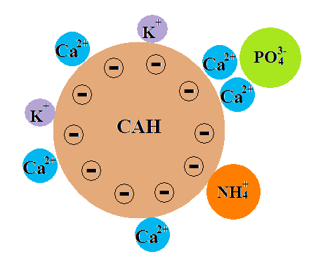
Question 1
Le complexe argilo-humique :
□ est composé d'argile et d'eau
□ porte une charge externe négative
□ retient les anions
□ retient l'ion phosphate PO₄³⁻ par l'intermédiaire d'un cation

Question 2
Quel produit sert à prévenir les maladies des plantes ?
□ un engrais
□ un produit phytosanitaire
□ du terreau
□ de l'eau

Question 3
Parmi les étapes de potabilisation de l'eau, on trouve :
□ une décantation
□ un dosage
□ une chromatographie sur couche mince
□ une filtration

Question 4
Document 1
La dureté de l'eau est surtout due aux ions calcium et magnésium. Selon les régions et sources l'eau est dite très douce, douce, moyennement dure, dure ou très dure. La dureté de l'eau (titre hydrotimétrique: TH) est classifiée en degré français (symbole °f). Le calcaire ou tartre se dépose dès qu'une eau dure est chauffée. (Extrait du site http://www.eauconforthabitat.com/)
EAU | TRES DOUCE | DOUCE | MOYENNEMENT DURE | DURE | TRES DURE
TH | 0 à 7 | 7 à 15 | 15 à 25 | 25 à 42 | + de 42

Document 2
Extrait du site http://www.accessoires-electromenager.fr
Il est facile de reconnaître, sans test, la nature de son eau : avec une eau douce, le savon mousse et on met un certain temps à se débarrasser du savon. Au contraire, une eau dure (donc calcaire) élimine très rapidement le savon et les mains sont même un peu rêches après lavage.

Une eau dure est une eau :
□ débarrassée de ses ions
□ riche en ions calcium et magnésium
□ qui mousse abondamment avec du savon
□ dont le degré hydrotimétrique est supérieur à 25°f

Question 5
On laisse une tranche de pomme à l'air libre
□ Elle subit une oxydation.
□ Le brunissement est dû à l'humidité de l'air.
□ Conservée au réfrigérateur, elle serait restée intacte.
□ Privée de lumière, l'apparition du brunissement aurait été retardée.

Question 6
On réalise différents mélanges qu'on agite vigoureusement. Relier chacun des mélanges à la description proposée qui lui correspond.
huile + sel |  |  |  | émulsion stable
huile + eau + vinaigre |  |  |  | émulsion instable
huile + eau + moutarde |  |  |  | pas d'émulsion
Justification de la question 6

Question 7.
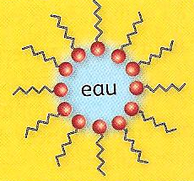
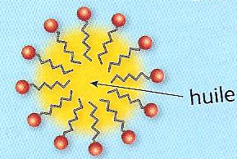
Cocher le schéma correspondant à une micelle. Justifier en utilisant le vocabulaire suivant : micelle, hydrophile, hydrophobe.
□
□
huile
eau
eau
eau

huile
huile

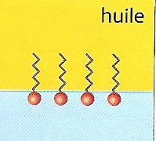
huile
□

eau
Justification de la question 7

